МИНИСТЕРСТВО ОБРАЗОВАНИЯ РЕСПУБЛИКИ БЕЛАРУСЬ
Учреждения образования «БЕЛОРУССКИЙ ГОСУДАРСТВЕННЫЙ
ТЕХНОЛОГИЧЕСКИЙ УНИВЕРСИТЕТ»

Факультет Информационных технологий
Кафедра Программной инженерии
Специальность 6– 05– 0612– 01 «Программная инженерия»
Направление специальности 6– 05– 0612– 01 «Программная инженерия»

Лабораторная работа №2

по дисциплине «Информационная безопасность»

Выполнил студент Мандрик Алексей Иванович
(Ф.И.О.)

Преподаватель асс. Савельева Маргарита Геннадьевна
(учен. степень, звание, должность, Ф.И.О., подпись)

Минск 2026
Оглавление
Введение 3
1 Теоретические сведения 4
1.1 Основные понятия теории информации 4
1.2 Дискретные сообщения и алфавиты 4
1.3 Двоичный симметричный канал передачи информации 5
1.4 Энтропия 5
1.5 Количество информации в сообщении 6
2 Описание разработанного приложения 7
2.1 Назначение программы 7
2.2 Описание алгоритмов рассчета 7
2.3 Формат входных данных 10
3 Работа программы 11
3.1 Частота и вероятность встречаемости символов алфавита 11
3.2 Энтропия 13
3.3 Количество информации без ошибок 14
3.4 Количество информации с ошибками 14
Вывод 16
Список используемых источников 17

Введение
Передача и обработка информации являются важнейшими задачами современных информационных систем. Любая система передачи данных включает источник сообщений, канал передачи и получателя сообщений. Эффективность передачи информации зависит от характера сообщений, используемого алфавита и надёжности канала.
Дискретные информационные системы работают с конечным числом символов алфавита и позволяют анализировать сообщения в терминах теории информации. Основной характеристикой таких систем является энтропия алфавита, которая отражает среднее количество информации, приходящееся на один символ сообщения. Энтропия позволяет оценить информативность текста и служит основой для вычисления объёма информации в сообщении.
Целью данной лабораторной работы является приобретение практических навыков расчёта и анализа параметров и информативных характеристик дискретных информационных систем. Для этого разрабатывается приложение на языке Node.js, которое позволяет вычислять энтропию алфавитов, анализировать бинарные представления текста, оценивать количество информации в сообщениях и учитывать влияние ошибок передачи на информационную ёмкость канала.

1 Теоретические сведения

1.1 Основные понятия теории информации
Передача информации (данных) осуществляется между двумя абонентами, называемыми источником сообщения (ИсС) и получателем сообщения (ПС). Третьим элементом информационной системы является канал передачи, который связывает источник и получателя сообщения.
Даже в системах хранения информации можно выделить источник и получателя сообщения. В этом случае роль канала передачи выполняет устройство хранения информации (память). Например, при записи данных в оперативное запоминающее устройство (ОЗУ) компьютера источником и получателем может выступать процессор: при записи данных процессор является источником сообщения, а при чтении – получателем.
Таким образом, простейшая информационная система состоит из трёх основных элементов:
- источник сообщения;
- канал передачи сообщения;
- получатель сообщения.
Передача сообщений осуществляется с помощью сигналов, которые представляют информацию в виде изменения некоторой физической величины. В качестве такой величины могут выступать амплитуда, частота или фаза сигнала. Эта величина называется информационным параметром сигнала.
Сигналы, как и сообщения, могут быть непрерывными и дискретными. Непрерывный сигнал может принимать любые значения в заданных пределах и часто называется аналоговым сигналом. Соответственно каналы и устройства, работающие с такими сигналами, называют аналоговыми.

1.2 Дискретные сообщения и алфавиты
Дискретный сигнал характеризуется конечным числом возможных значений информационного параметра. Дискретные сообщения представляют собой последовательность отдельных символов.
Важнейшей характеристикой источника сообщений, получателя и канала передачи является алфавит.
Алфавит – это множество символов, используемых для формирования сообщений. Минимальное число символов алфавита равно двум. В этом случае используется двоичный (бинарный) алфавит.
Источник сообщений в каждый дискретный момент времени выдаёт один символ алфавита. При этом получателю заранее неизвестно, какой именно символ будет передан.
Каждый символ алфавита имеет свою вероятность появления. Сумма вероятностей появления всех символов равна единице:
$$\begin{aligned}\sum_{i=1}^{N}{p\left(a_{i}\right)=1}, \#(1.1) \end{aligned}$$
Вероятности символов могут быть определены на основе анализа частоты появления символов в тексте или документе. Для получения достоверных вероятностей объём анализируемого документа должен быть достаточно большим (обычно несколько десятков килобайт).

1.3 Двоичный симметричный канал передачи информации
Двоичный симметричный канал (ДСК) – это канал передачи информации, в котором информация передаётся с помощью бинарного алфавита, а вероятность искажения передаваемых символов одинакова для обоих значений.
Если обозначить вероятность правильной передачи бита как q, а вероятность ошибки – как p, то для ДСК выполняется условие:
$$\begin{aligned}\begin{aligned}q+p=1\#(1.2)\end{aligned} \end{aligned}$$
Энтропия источника в двоичном канале с вероятностью ошибки определяется с учётом условной энтропии, которая отражает неопределённость принятого сообщения при передаче по каналу. В случае полного отсутствия ошибок условная энтропия равна нулю, а при увеличении вероятности ошибок эффективность передачи информации уменьшается.

1.4 Энтропия
В теории информации важным показателем является энтропия, которая характеризует среднее количество информации, содержащееся в сообщении.
Понятие энтропии было введено Клодом Шенноном. Энтропия показывает степень неопределённости источника сообщений. Чем больше возможных символов и чем равномернее распределены их вероятности, тем выше значение энтропии.
Энтропия источника сообщений определяется по формуле Шеннона:
$$\begin{aligned}\begin{aligned}H_{s}\left(A\right)= -\sum_{i=1}^{N}{P\left(a_{i}\right)∙\log_{2}{P\left(a_{i}\right)}}, \#(1.3)\end{aligned} \end{aligned}$$
Энтропия измеряется в битах. Максимальное значение энтропии достигается тогда, когда все символы алфавита появляются с одинаковой вероятностью.
С физической точки зрения энтропия алфавита показывает, какое количество информации приходится в среднем на один символ алфавита.
Частным случаем энтропии Шеннона считается энтропия Хартли. Дополнительным условием при этом является то, что все вероятности одинаковы и постоянны для всех символов алфавита. С учетом этого формулу (1.2) можно преобразовать к виду:
$$\begin{aligned}\begin{aligned}H_{Ch}\left(A\right)=log_{2}N,\#(1.4)\end{aligned} \end{aligned}$$
Таким образом, чем больше размер алфавита, тем больше информации содержится в каждом символе сообщения при равномерном распределении вероятностей.

1.5 Количество информации в сообщении
Сообщение Х_{k}, которое состоит из k символов, должно характеризоваться определенным количеством информации I(Х_{k}):
$$\begin{aligned}I\left(X_{k}\right)= H\left(A\right)∙k.\#\left(1.5\right)\end{aligned}$$
Здесь Н(А) – энтропия алфавита с соответствующим распределением вероятностей р(а_{i}).
Если вероятность ошибки в ДСК отлична от 0, переданное сообщение может содержать ошибки: Х_{k} ≠ Yk. Количество информации в таком сообщении при его передаче по ДСК будет определяться не энтропией двоичного алфавита (в соответствии с выражением (1.5)), а эффективной энтропией H_{е}(A) алфавита или пропускной способностью канала:
$$\begin{aligned}H_{e}\left(A\right)= 1-H\left(Y \right| X),\#\left(1.6\right)\end{aligned}$$
где H(Y | X) – условная энтропия:
$$\begin{aligned}H\left(Y | X\right)= -p∙\log_{2}{p-q∙\log_{2}{q.} }\#\left(1.7\right)\end{aligned}$$
Количество информации в сообщении пропорционально длине сообщения и энтропии источника, то есть зависит от числа символов и разнообразия алфавита. Если передача происходит по каналу, где возможны ошибки, реальное количество информации уменьшается. Эффективная энтропия учитывает вероятность искажения символов и отражает фактическую информативность сообщения при передаче через ненадёжный канал.

- Описание разработанного приложения
  - Назначение программы
Разработанное приложение предназначено для расчета и анализа параметров и информативных характеристик дискретных информационных систем. Основная цель программы – автоматизация вычислений энтропии, анализа частот появления символов и оценки количества информации в сообщениях на основе текстовых документов.
Программа позволяет работать с текстами на латинице и кириллице, а именно на польском и болгарском языках. Она анализирует каждый символ документа, подсчитывает, как часто он встречается, и на этой основе вычисляет энтропию алфавита.
Кроме того, приложение умеет работать с бинарным представлением текста. Оно преобразует каждый символ в последовательность битов и определяет энтропию бинарного алфавита, учитывая распределение нулей и единиц. На основе полученных значений энтропии можно оценить количество информации в сообщении, например в фамилии, имени и отчестве пользователя.
Программа также позволяет учитывать вероятность ошибок передачи по двоичному симметричному каналу. Это дает возможность оценить, как надежность передачи влияет на количество передаваемой информации.
Разработанное приложение позволяет оценивать эффективность кодирования сообщений, выявлять избыточность информации и оптимизировать способы передачи данных в различных системах связи.
Таким образом, приложение обеспечивает полный анализ дискретных информационных систем – от анализа текста до оценки информационной емкости сообщений и влияния ошибок передачи.
  - Описание алгоритмов рассчета
В разработанном приложении расчёт информативных характеристик дискретных информационных систем реализован с использованием языка Node.js. Основная логика программы заключается в последовательной обработке текстового файла, анализе частот символов и вычислении энтропии как для исходного алфавита, так и для бинарного представления текста, что позволяет оценивать степень информативности и случайности данных.
Для расчёта энтропии алфавита используется функция, которая сначала инициализирует все символы алфавита с нулевыми счётчиками, после чего проходит по тексту и подсчитывает количество встреч каждого символа. Далее эти значения нормализуются, чтобы получить вероятность появления каждого символа в документе. На основе этих вероятностей вычисляется энтропия, которая отражает среднее количество информации, приходящееся на один символ алфавита. В коде это реализовано функцией calculateEntropy, которая возвращает одновременно энтропию, частоты символов и вероятности их появления. Код функции представлен в листинге 2.1.
function calculateEntropy(text, alphabet) {
const freq = {};
const lowerText = text.toLowerCase();

for (const char of alphabet) {
freq[char] = 0;
}

let total = 0;
for (const char of lowerText) {
if (alphabet.includes(char)) {
freq[char]++;
total++;
}
}

const probs = {};
for (const char of alphabet) {
probs[char] = freq[char] / total;
}

let H = 0;
for (const char of alphabet) {
if (probs[char] > 0) {
H -= probs[char] * Math.log2(probs[char]);
}
}

return { entropy: H, frequencies: freq, probabilities: probs };
}
Листинг 2.1 – Код функции calculateEntropy
Для бинарного представления текста каждый символ преобразуется в ASCII-код, а затем в последовательность битов. Программа подсчитывает количество нулей и единиц в полученной последовательности и на основе этих данных вычисляет энтропию бинарного алфавита. Это позволяет оценить информационную емкость текста с точки зрения двоичной системы. Соответствующая функция называется calculateBinaryEntropyFromText и возвращает значение энтропии, вероятности и частоты битов. Код функции представлен в листинге 2.2.
function calculateBinaryEntropyFromText(text) {
let binaryString = '';
for (const char of text) {
const code = char.charCodeAt(0);
binaryString += code.toString(2).padStart(8, '0');
}

let count0 = 0, count1 = 0;
for (const bit of binaryString) {
if (bit === '0') count0++;
else count1++;
}

const total = count0 + count1;
const p0 = count0 / total;
const p1 = count1 / total;

const H = -(p0 * Math.log2(p0 || 1) + p1 * Math.log2(p1 || 1));

return { H, p0, p1, count0, count1 };
}
Листинг 2.2 – Код функции calculateBinaryEntropyFromText
После вычисления энтропии приложение позволяет определить количество информации в сообщении, например в фамилии, имени и отчестве пользователя. Для этого берется длина сообщения и умножается на соответствующую энтропию алфавита либо на энтропию бинарного кода, учитывая, что каждый символ в ASCII представлен восемью битами. В коде эта операция выполняется функцией calculateInformation. Код функции представлен в листинге 2.3.
function calculateInformation(entropy, messageLength) {
return entropy * messageLength;
}
Листинг 2.3 – Код функции calculateBinaryEntropyFromText
В разработанном приложении реализован метод, позволяющий оценить влияние ошибок передачи на количество информации, передаваемой по бинарному каналу. Этот метод основан на понятии двоичного симметричного канала, где каждый бит сообщения может быть передан с определенной вероятностью ошибки. Для заданного значения вероятности ошибки бита программа вычисляет эффективную энтропию, которая показывает, сколько информации фактически может быть передано через канал с учетом возможных искажений. Реализация метода выполняется функцией entropyWithBitError. Код функции представлен в листинге 2.4.
function entropyWithBitError(pError) {
if (pError === 0 || pError === 1) return 0;
return -( (1 - pError) * Math.log2(1 - pError) + pError * Math.log2(pError) );
}
Листинг 2.4 – Код функции calculateBinaryEntropyFromText
Функция принимает вероятность ошибки бита и возвращает значение энтропии ошибки. Если вероятность ошибки равна нулю или единице, энтропия ошибки считается равной нулю, так как либо нет ошибок, либо все биты искажены одинаково. Для промежуточных значений вероятности ошибка рассчитывается как сумма произведений вероятностей успешной и ошибочной передачи на их логарифмы по основанию два. Полученное значение используется для корректировки энтропии бинарного текста и вычисления фактического количества информации, которое может быть передано.
Таким образом, алгоритмы программы обеспечивают полный цикл анализа дискретных информационных систем: от анализа текста и вычисления энтропии до оценки количества информации в сообщении и влияния ошибок передачи, при этом программа легко масштабируется на документы большого объёма.
  - Формат входных данных
Для работы программы в качестве входных данных используются текстовые файлы в кодировке UTF-8. Каждый файл содержит произвольный текст на выбранном алфавите: латинском или кириллическом. Тексты могут включать пробелы, знаки препинания и специальные символы, однако программа учитывает только символы, принадлежащие соответствующему алфавиту. Все остальные символы игнорируются при расчёте частот и энтропии.
Программа обрабатывает каждый символ файла по одному, определяет его встречаемость и преобразует текст в последовательность символов, пригодную для анализа. Для расчёта бинарной энтропии каждый символ дополнительно переводится в восьмибитный код ASCII, после чего формируется бинарная последовательность, состоящая из нулей и единиц.
Таким образом, входные данные представляют собой обычный текстовый документ, который программа преобразует и анализирует как для расчёта энтропии исходного алфавита, так и для анализа бинарного представления текста.

3 Работа программы

3.1 Частота и вероятность встречаемости символов алфавита
Расчёт энтропии алфавита начинается с анализа частоты появления каждого символа в текстовом файле. Программа обрабатывает текст и подсчитывает, сколько раз встречается каждый символ алфавита. Эти значения затем используются для определения вероятности появления каждого символа.
Гистограмма частоты встречаемости символов для польского алфавита представлена на рисунке 3.1.
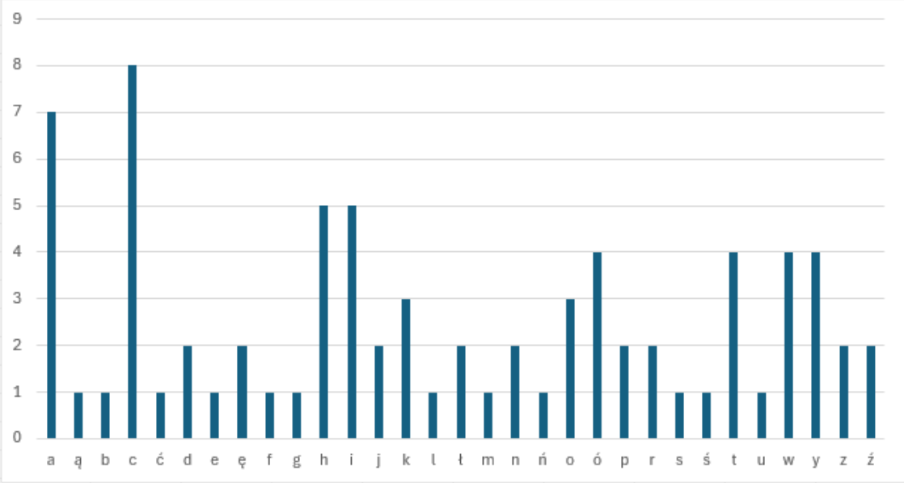
Рисунок 3.1 – Гистограмма частоты встречаемости польского алфавита
Гистограмма частоты встречаемости символов для болгарского алфавита представлена на рисунке 3.2.
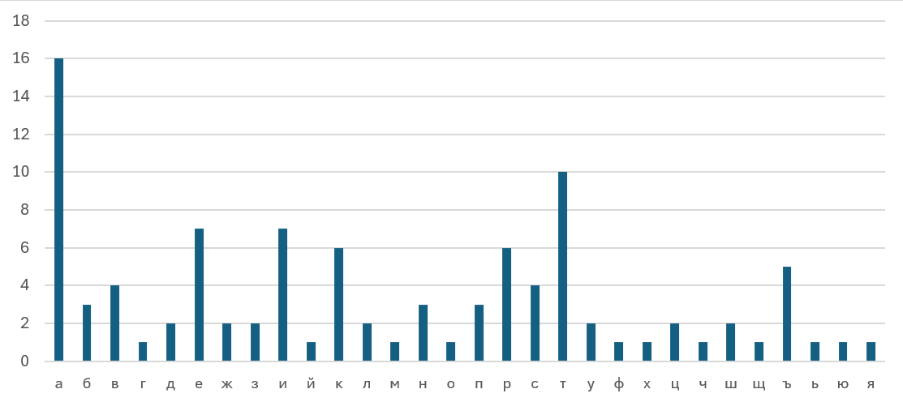
Рисунок 3.2 – Гистограмма частоты встречаемости болгарского алфавита
Вероятность определяется как отношение числа появлений конкретного символа к общему количеству символов алфавита в тексте. На рисунке 3.3 отражен вывод вероятностей встречаемости символов для польского алфавита.
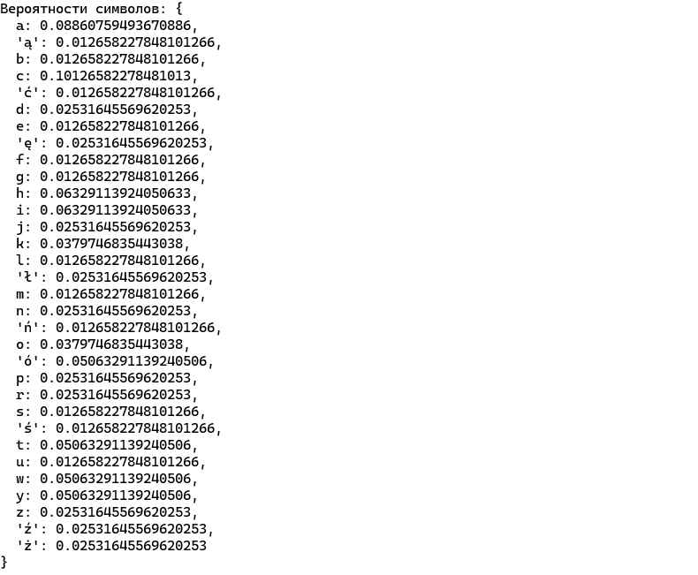
Рисунок 3.3 – Вероятности встречаемости символов польского алфавита
На рисунке 3.4 отражен вывод вероятностей встречаемости символов для болгарского алфавита.
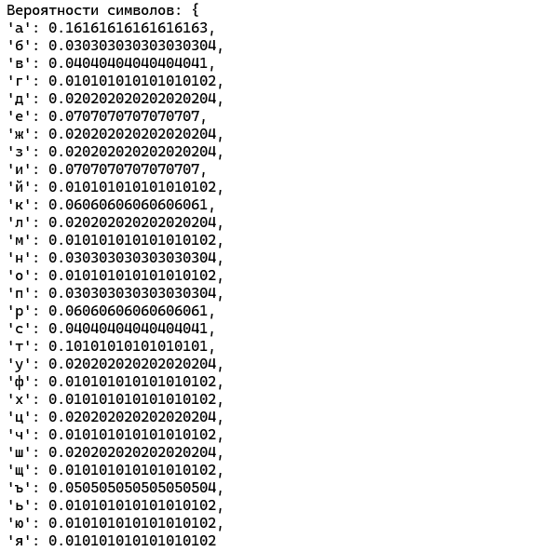
Рисунок 3.4 – Вероятности встречаемости символов польского алфавита
Таким образом, символы, встречающиеся чаще, получают большую вероятность, а редко встречающиеся – меньшую.

3.2 Энтропия
После того как вероятности всех символов алфавита определены, вычисляется энтропия. Энтропия показывает, сколько информации в среднем несёт один символ алфавита и учитывает разнообразие распределения символов в тексте. Если все символы встречаются примерно одинаково, энтропия будет высокой, что соответствует более равномерному распределению информации. Если же некоторые символы встречаются гораздо чаще других, энтропия будет ниже, так как информация распределена неравномерно.
Программа автоматически выполняет оба шага: сначала рассчитывает вероятности символов, а затем на их основе определяет энтропию, выводя результаты для каждого алфавита отдельно. Результат подсчета энтропии для польского и болгарского языка представлен на рисунке 3.5.
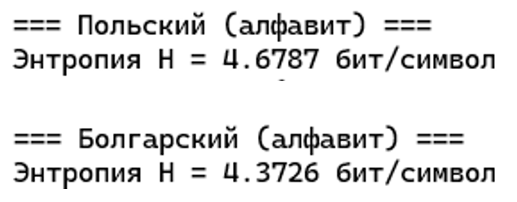
Рисунок 3.5 – Энтропии польского и болгарского языков
Полученные значения позволяют оценить информативность текста и служат основой для последующих вычислений количества информации в сообщениях.
Для нахождения энтропии бинарного алфавита текст преобразуется в бинарный код, где каждый символ представлен восьмибитным кодом ASCII. Программа подсчитывает количество нулей и единиц и на их основе определяет вероятности появления каждого бита. Энтропия показывает, сколько информации в среднем несёт один бит, и отражает равномерность распределения нулей и единиц. Результат выполнения программы отражен на рисунке 3.6.
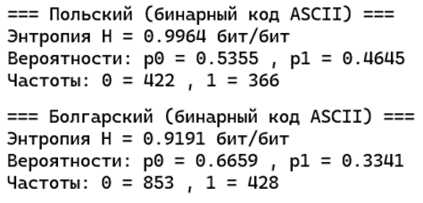
Рисунок 3.6 – Энтропия бинарных алфавитов

3.3 Количество информации без ошибок
Используя ранее рассчитанные значения энтропии алфавитов, программа вычисляет количество информации в сообщении, состоящем из фамилии, имени и отчества. Для польского текста сообщение содержит примерно 122 бита информации при расчёте по алфавиту и около 207 бит при учёте бинарного кода ASCII. Для болгарского текста эти значения составляют примерно 114 бит по алфавиту и 191 бит в бинарном коде.
Результат выполнения программы с польским и болгариским алфавитом соответственно отражен на рисунке 3.7.
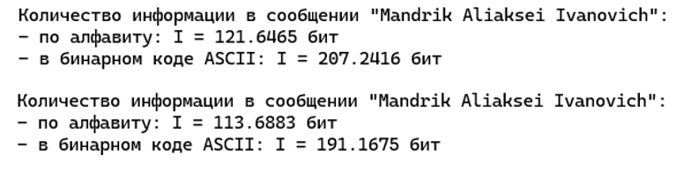
Рисунок 3.7 – Количество информации в алфавите
Разница между количеством информации по алфавиту и в бинарном коде объясняется тем, что в бинарном представлении каждый символ кодируется фиксированным числом битов, независимо от его частоты появления, тогда как энтропия алфавита учитывает распределение символов в тексте. Поэтому информация в бинарном виде всегда больше, так как учитывает все биты, а не только «эффективные» с точки зрения распределения символов.

3.4 Количество информации с ошибками
Программа позволяет учитывать влияние ошибок передачи на количество информации в сообщении. Для бинарного кода ASCII рассчитаны значения информации при разных вероятностях ошибочной передачи единичного бита.
При небольшой вероятности ошибки 0,1 количество информации уменьшается до примерно 110 бит, так как часть битов может быть передана неверно. При вероятности ошибки 0,5 информация полностью теряется, так как биты случайны и передают ничего полезного. При вероятности ошибки 1,0 каждый бит меняется на противоположный, поэтому сообщение полностью восстанавливается в инверсной форме, и количество информации совпадает с исходным значением без учёта ошибок, то есть около 207 бит для польского алфавита.
Результат выполнения программы для польского алфавита представлен на рисунке 3.8.
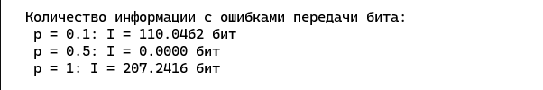
Рисунок 3.8 – Количество информации с ошибками польского алфавита
Результат выполнения программы для болгарского алфавита представлен на рисунке 3.9.
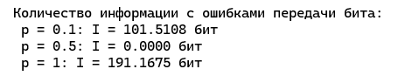
Рисунок 3.9 – Количество информации с ошибками болгарского алфавита
В результате анализа видно, что количество информации в сообщении сильно зависит от вероятности ошибок передачи. При низкой вероятности ошибок информация уменьшается незначительно, поскольку большинство битов передаются корректно. При увеличении вероятности ошибок до 0,5 количество информации резко падает, так как передаваемые биты становятся случайными и теряют смысл. Интересно, что при вероятности ошибки, равной 1,0, информация полностью восстанавливается в инверсной форме, что соответствует исходному объему данных. Таким образом, моделирование ошибок передачи позволяет оценить устойчивость кодов различных алфавитов к шуму и определить допустимые пределы ошибок для надежной передачи информации.

Вывод
В ходе выполнения лабораторной работы было разработано и протестировано приложение для расчёта и анализа параметров дискретных информационных систем. Программа успешно выполняет вычисление энтропии для текстов на разных алфавитах, а также для бинарного представления текста.
Результаты показали, что энтропия алфавита отражает распределение символов в тексте: чем равномернее распределены символы, тем выше энтропия, тем больше информации несёт один символ. Бинарная энтропия учитывает все биты символов и всегда выше, так как фиксированное кодирование в ASCII не зависит от частоты появления конкретных символов.
Расчёты количества информации в сообщении, состоящем из фамилии, имени и отчества, подтвердили, что информация в бинарном коде превышает информацию по исходному алфавиту. Учёт ошибок передачи показал, как надёжность канала влияет на количество передаваемой информации: при небольших ошибках информация снижается, при вероятности ошибки 0,5 информация теряется полностью, а при вероятности ошибки 1 сообщение восстанавливается в инверсной форме.
В целом, проведённый эксперимент позволил на практике закрепить теоретические знания по теории информации, оценить информативность текстов и влияние надёжности передачи на количество информации, а также понять взаимосвязь между распределением символов, энтропией и объёмом передаваемой информации.

Список используемых источников
1. Лабораторный практикум по дисциплинам «Защита информационной безопасности и надежность информационных систем» и «Криптографические методы защиты информации». В 2ч. Ч. 1 / Урбанович П. П., Шиман Д. В., Шутько Н. П. – Минск: БГТУ, 2019. – с.116.

